WIELKANOCNE ŁAMIGŁÓWKI
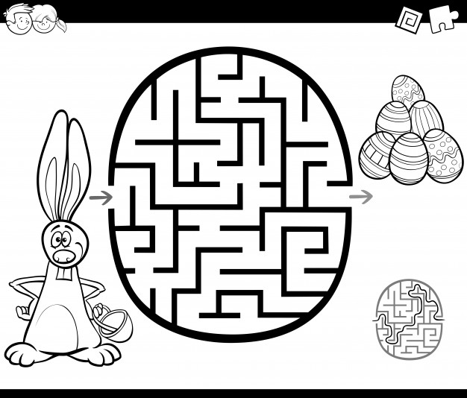

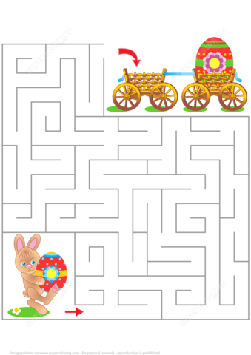

DLA MIŁOŚNIKÓW MATEMATYKI POKOLORUJ WEDŁUG PODANEGO WZORU
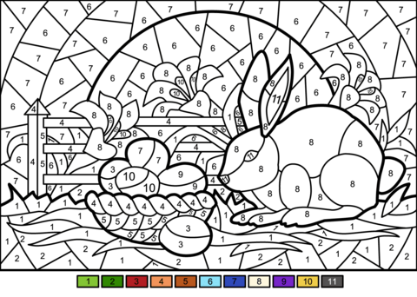

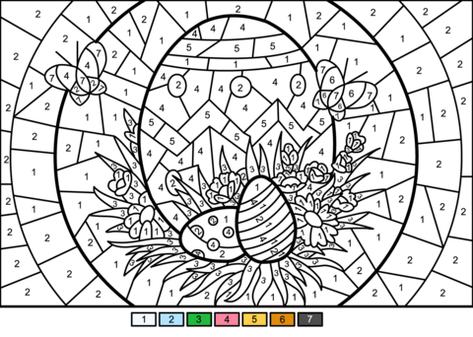
KOCHANE TRZYLATKI, PROSZĘ O WYCIĘCIE I UŁOŻENIE PUZZLI NA SYLWECIE KOGUTA

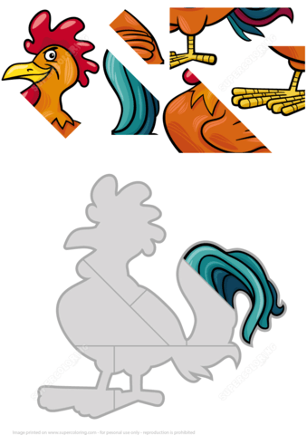

Proszę o pokolorowanie obrazka
